TRƯỜNG ĐẠI HỌC MỞ HÀ NỘI

**KHOA CÔNG NGHỆ THÔNG TIN**

----------------------



**BÁO CÁO BÀI TẬP LỚN**

**MÔN: LẬP TRÌNH HƯỚNG SỰ KIỆN**

**Đề tài: QUẢN LÝ CỬA HÀNG BÁN QUẦN ÁO**

***Giảng viên hướng dẫn*** **: Ths*.*****Nguyễn Thị Tâm**

***Sinh viên thực hiện* :** **Hán Đức Giang – 2110A03**

*Hà Nội, năm 2023*

**Menu**

I, TỔNG QUAN ĐỀ TÀI 3

1, Phương pháp nghiên cứu 3

2, Phát biểu bài toán 3

3, Quá trình hoạt động: 4

5, Phân bổ công việc trong cửa hàng: 5

6, Thực thể: 5

7, Tạo kết nối giữa các bảng 6

II, XÂY DỰNG CHƯƠNG TRÌNH 7

Giao diện form Đăng Nhập 7

Giao diện trang chủ 7

Form Đổi mật khẩu 9

Form Đăng ký thêm tài khoản: 10

Form Quản lý nhân viên: 10

Form Quản lý khách hàng 11

Form Quản lý Đơn nhập hàng: 12

Form Quản lý đơn bán hàng: 13

Báo cáo thống kê Sản Phẩm theo mã Sản phẩm: 14

Hóa Đơn Nhập hàng: 14

Hóa Đơn bán hàng : 15

# I, TỔNG QUAN ĐỀ TÀI

## 1, Phương pháp nghiên cứu

* Khảo sát và thu thập các thông tin từ các tài liệu và cơ sở dữ liệu có liên quan
* Tiếp cận một số phần mềm Quản lý bán hàng sẵn có
* Ra các cửa hàng mà người ta có cách quản lý bằng phương pháp mà em đang tìm hiểu để học hỏi them

## 2, Phát biểu bài toán

* Cửa hàng sẽ cần lưu những thông tin nguồn gốc xuất xứ để chứng minh nguồn gốc xuất xứ sản phẩm cũng như có địa chỉ liên hệ để trao đổi với nhà cung cấp. Mỗi nhà cung cấp sẽ cần có một mã riêng để phân biệt nhà cung cấp, và trong bảng NHACUNGCAP ta sẽ có những thông tin cần thiết liên quan. Ta có bảng NHACUNGCAP sẽ gồm các thuộc tính : Mã nhà cung cấp, Tên nhà cung cấp, Địa chỉ, Điện thoại
* Để quản lý các mặt hàng ta có bảng MATHANG để lưu trữ các thông tin cần thiết như : Tên của mặt hàng đó. Và trong bảng MATHANG sẽ có mã hàng để giúp phân biệt các loại mặt hàng với nhau. Ta có bảng MATHANG gồm : : Mã hàng, Mã sản phẩm, Mã nhà cung cấp, Tên sản phẩm, Số lượng, Giá hàng.
* Để xác định từng loại mặt hàng riêng ta có mã mặt hàng và có bảng SANPHAM để lưu trữ thông tin của từng mặt hàng riêng. SANPHAM gồm các thuộc tính : Mã sản phẩm, Mã hàng, Màu, Tên sản phẩm, Chất liệu.
* Trong cửa hàng sẽ có đa dạng các mặt hàng  vì vậy để xác xem từng loại mặt hàng riêng ta có mã mặt hàng và có bảng CHITIETSANPHAM để lưu trữ thông tin của từng mặt hàng riêng. CHITIETSANPHAM gồm các thuộc tính : Mã chi tiết sản phẩm, Mã sản phẩm, Màu, size, số lượng.
* Cửa hàng sẽ có các nhân viên để phụ trách bán hàng và nhập hàng. Để quản lý các nhân viên một cách hiệu quả ta có bảng NHANVIEN gồm các thuộc tính : Mã nhân viên, Tên nhân viên, Địa chỉ, Điện thoại, Ngày vào làm, Lương cơ bản
* Khách hàng sẽ đến cửa hàng để xem cũng như là mua hàng. Cửa hàng sẽ lưu trữ thông tin của khách hàng để nhằm giúp mục đích nghiên cứu cũng như thống kê được lượng khách hàng cũng như phân khúc của khách hàng . Ta có bảng KHACHHANG gồm các thuộc tính : Mã khách hang, Tên khách hàng, Giới tính, Địa chỉ, Điện thoại
* Việc nhập hàng của cửa hàng sẽ được lưu trữ trong bảng DONNHAPHANG. Ta sẽ quan tâm tới những thông tin về ngày nhập cũng như số lượng nhập và nhân viên đã nhập hàng. Từ đây có bảng DONNHAPHANG gồm các thuộc tính : Số hóa đơn, Mã nhân viên,, Mã nhà cung cấp, Ngày nhập hàng, Tổng tiền hàng
* Trong bảng DONNHAPHANG ta sẽ cần biết thông tin chi tiết của từng DONNHAPHANG và từ đây ta có bảng CHITIETNHAPHANG gồm các thuộc tinh : Số hóa đơn, Mã hàng, Giá nhập, Số lượng nhập
* Để tiến hành mua hang và thanh toán ta sẽ có bảng DONDATHANG để lưu các thông tin về đơn hàng của từng khách hàng cũng như nhân viên lập đơn. Ta có bảng DONDATHANG gồm các thuộc tính : Số hóa đơn, Mã nhân viên, Mã khách hàng, Ngày mua hàng, Tổng số mặt hàng
* Để biết thông tin một cách rõ rang hơn từ bảng DONDATHANG ta có bảng CHITIETDATHANG . Bảng CHITIETDATHANG gồm các thuộc tinh : Số hóa đơn, Mã hàng, Giá bán, Số lượng mua, Mức giảm giá

## 3, Quá trình hoạt động:

* Quá trình nhập hàng :

+ Nhà cung cấp gửi thông tin hàng và thông tin nhà cung cấp. Thông tin  
hàng bao gồm: loại hàng, tên hàng,màu sắc, size, giá nhập, giá bán dự  
kiến, ảnh sản phẩm.

+ Thông tin nhà cung cấp được lưu lại: Tên nhà cung cấp, địa chỉ, số  
điện thoại.

+ Nhân viên có chức vụ nhập dựa vào nhu cầu thị trường và đơn đặt  
hàng từ khách hàng để lên danh sách các hàng cần nhập rồi lập đơn  
hàng nhập, trình lên chủ cửa hàng xem xét và duyệt, đơn đặt hàng sau  
khi được duyệt sẽ được gửi tới nhà cung cấp, nhà cung cấp xác nhận  
đơn hàng, những mặt hàng có thể đáp ứng được theo đơn đặt hàng. Hai  
bên sẽ thỏa thuận ngày giao hàng.

+ Đến ngày giao hàng nhận hàng từ NCC, nhân viên lập phiếu nhập.  
Kiểm tra số lượng và chất lượng sản phẩm.

+ Hàng đạt yêu cầu sẽ được đánh mã, nhập kho.   
+ Các sản hàng lỗi sẽ được nhân viên hoàn trả lại nhà cung cấp.

+ Thông tin được ghi lại: Tên sản phẩm, loại hàng, màu sắc, size, số  
lượng nhập, người nhập, tổng tiền.

- Quá trình bán hàng:

+ Khách hàng đưa ra yêu cầu mua hàng. Nhân viên sẽ kiểm tra thông tin  
chi tiết hàng, còn hàng hay không rồi báo chi tiết sản phẩm, giá bán  
cho khách hàng. Khách hàng xác nhận mua hàng và cung cấp thông tin  
khách hàng. Nhân viên tiếp nhận thông tin và lập phiếu xuất. Sau đó  
xuất hàng và thanh toán.  
+ Thông tin được ghi lại: số hóa đơn, ngày bán, Tên nhân viên, loại sản  
phẩm, tên sản phẩm, size, màu sắc, hãng sản xuất, số lượng, đơn giá,  
thành tiền.  
+ Thông tin khách hàng được ghi lại: Tên khách hàng, giới tính, địa chỉ,  
sđt, size, người liên hệ.  
+ Nhận đặt hàng: Khách có nhu cầu mua hàng nhưng hiện tại không có  
sẵn trong kho thì nhân viên sẽ được ghi lại thông tin phiếu khách đặt  
hàng. Nhân viên theo dõi hàng về có sản phẩm khách đạt thì báo lại  
cho khách. Khách hàng xác nhận mua hàng đặt sau đó nhân viên sẽ lập  
phiếu xuất, xuất hàng và thanh toán cho khách.  
+ Khi hàng về sẽ thông báo lại cho khách hàng đến nhận  
thanh toán tiền hàng và hóa đơn.  
+ Thông tin sẽ được ghi : Tên khách hàng, sđt, loại sản phẩm, side,  
màu, ngày đặt hàng, tên nhân viên

## 5, Phân bổ công việc trong cửa hàng:

* Thông tin về Nhà cung cấp : Mã nhà cung cấp, Tên nhà cung cấp, Địa chỉ, Điện thoại
* Thông tin về Mặt hàng: Mã hàng, Tên Mặt hàng
* Thông tin về Sản phẩm : Mã sản phẩm, Mã mặt hàng, Tên sản phẩm, Chất liệu.
* Thông tin chi tiết sản phẩm : Mã chi tiết sản phẩm, Mã sản phẩm, Màu, Size, Số lượng
* Thông tin khách hàng : Mã khách hang, Tên khách hàng, Giới tính, Địa chỉ, Điện thoại
* Thông tin nhân viên : Mã nhân viên, Tên nhân viên, Địa chỉ, Điện thoại, Ngày vào làm, Lương cơ bản
* Thông tin Đơn nhập hàng : Số hóa đơn, Mã nhân viên, Mã nhà cung cấp, Ngày nhập hàng, Tổng tiền hàng
* Thông tin Chi tiết nhập hàng: Số hóa đơn, Mã hàng, Giá nhập, Số lượng nhập
* Thông tin Đơn đặt hang : Số hóa đơn, Mã nhân viên, Mã khách hàng, Ngày mua hàng, Tổng số mặt hàng
* Thông tin Chi tiết đặt hàng : Số hóa đơn, Mã hàng, Giá bán, Số lượng mua, Mức giảm giá

## 6, Thực thể:

NHACUNGCAP(iMaNCC, sTenNCC, sTengiaodich, sDiaChi, sDienThoai)

MATHANG(sMaMH, sTenmathang)

SANPHAM(sMaSP, sTen, sChatlieu)

CHITIETSANPHAM(sMaCTSP, sMaSP, sMau, sSize, iSoluong)

KHACHHANG(iMaKH, sTenKH, bGioitinh, sDiachi, sDienthoai)

NHANVIEN(iMaNV, sTenNV, sDiachi, sDienthoai, dNgayvaolam, fLuongcoban)

DONNHAPHANG(iSoHD, iMaNCC, iMaNV, dNgaynhaphang, iTongtienhang)

CHITIETNHAPHANG(iSoHD, sMaCTSP, fGianhap, fSoluongnhap)

DONDATHANG(iSoHD, iMaNV, iMaKH, dNgaymuahang, iTongtienhang)

CHITIETDATHANG(iSoHD, sMaCTSP, fGiaban, fSoluongmua, fMucgiamgia)

* Nhận xét :
* Toàn bộ các miền giá trị của các cột có mặt trong bảng (quan hệ) đều chỉ chứa các giá trị nguyên tử (nguyên tố)
* Quan hệ đạt chuẩn 1NF
* Các thuộc tính không khoá đều phụ thuộc hàm đầy đủ vào khoá chính
* Quan hệ đạt chuẩn 2NF
* Các thuộc tính không khoá đều phụ thuộc trực tiếp vào khoá chính
* Quan hệ đạt chuẩn 3NF
* Không có thuộc tính khoá mà phụ thuộc hàm vào thuộc tính không khoá
* Quan hệ đạt chuẩn BCNF

## 7, Tạo kết nối giữa các bảng

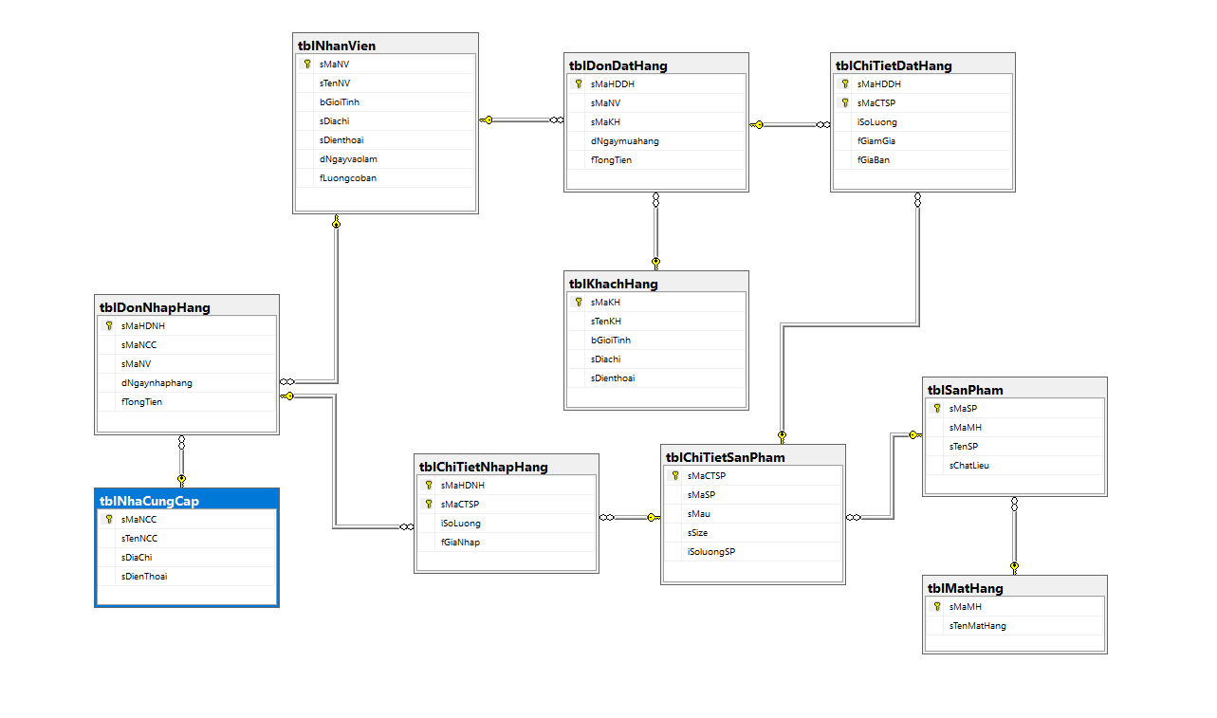

# II, XÂY DỰNG CHƯƠNG TRÌNH

## Giao diện form Đăng Nhập

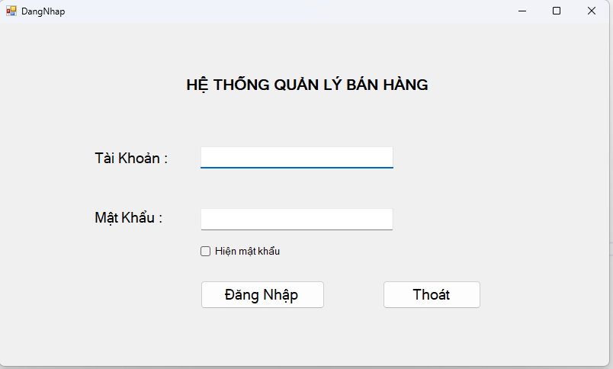

## Giao diện trang chủ

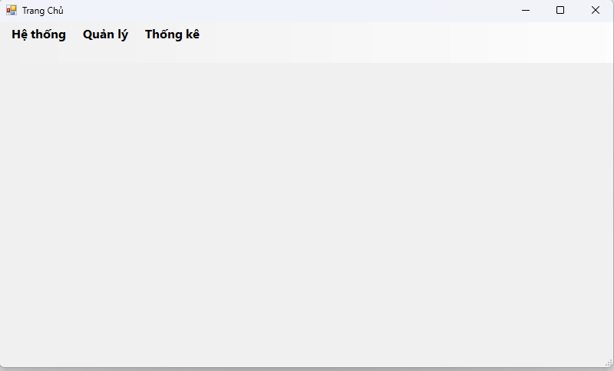

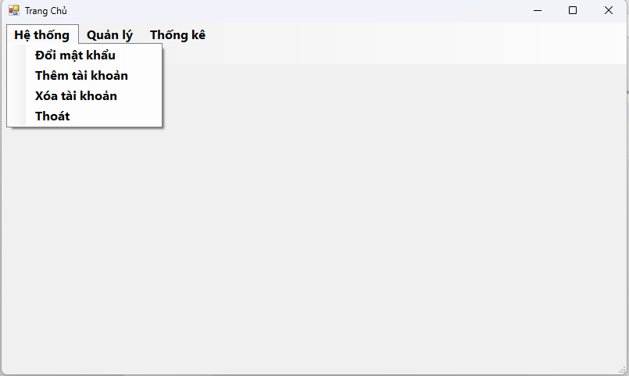

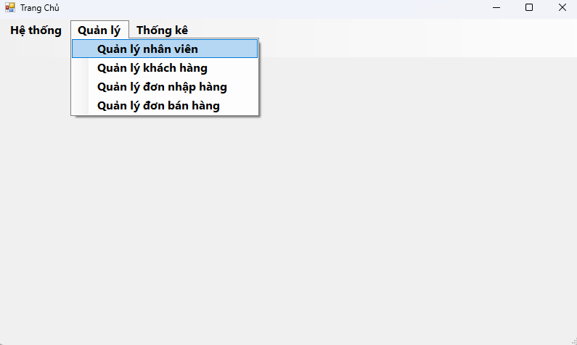

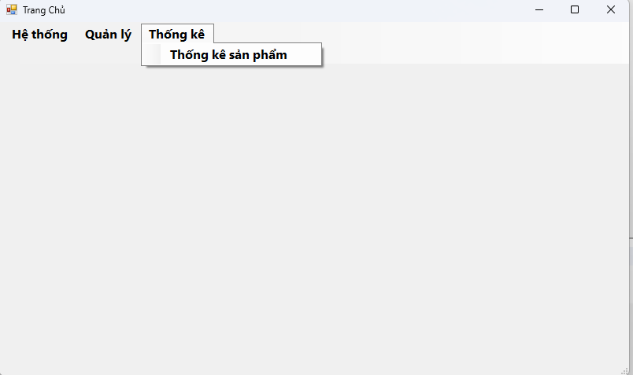

## Form Đổi mật khẩu

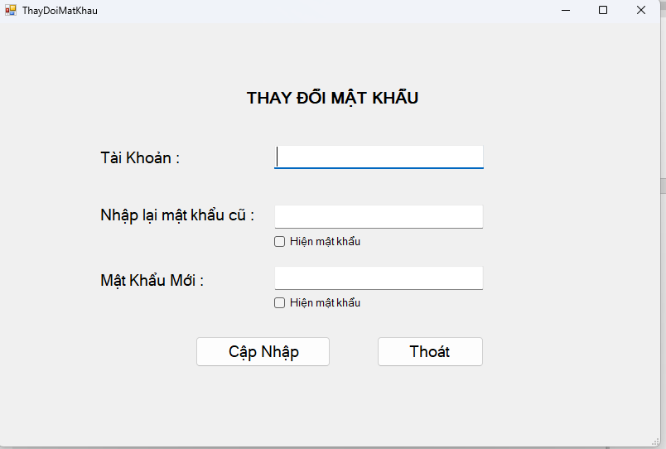

## Form Đăng ký thêm tài khoản:

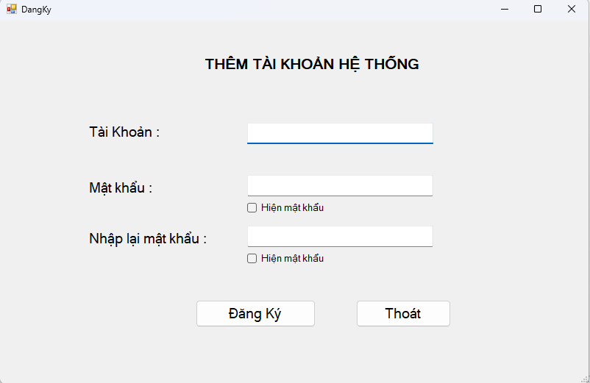

## Form Quản lý nhân viên:

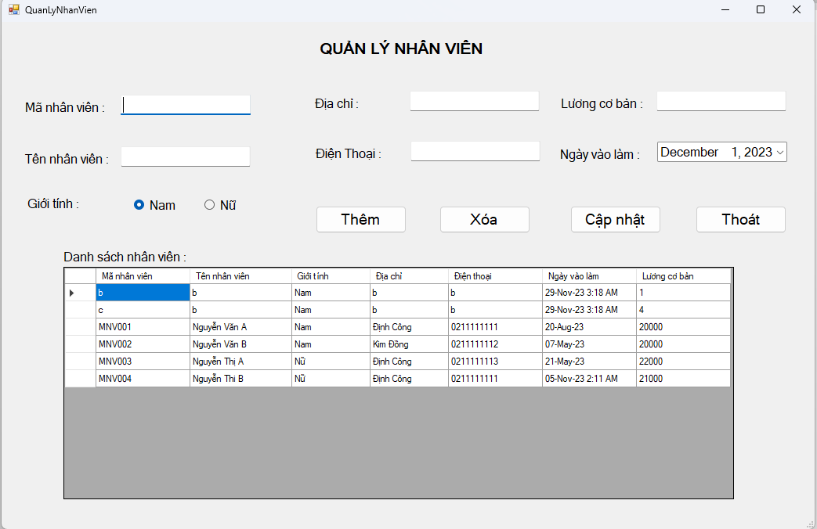

## Form Quản lý khách hàng

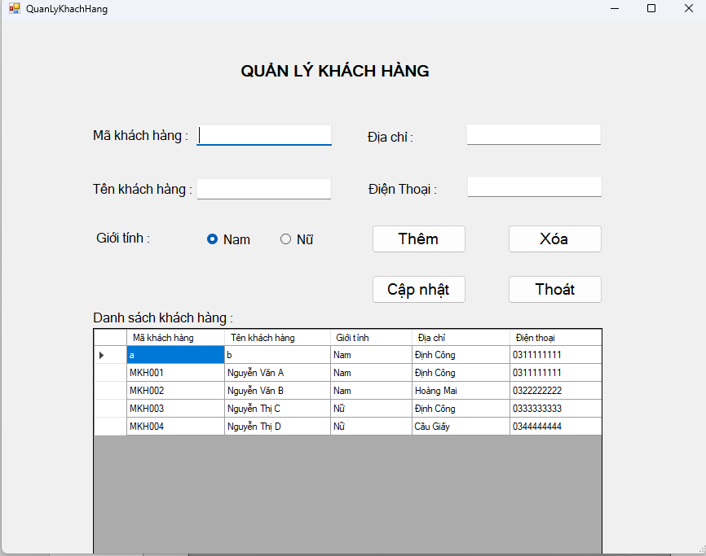

## Form Quản lý Đơn nhập hàng:

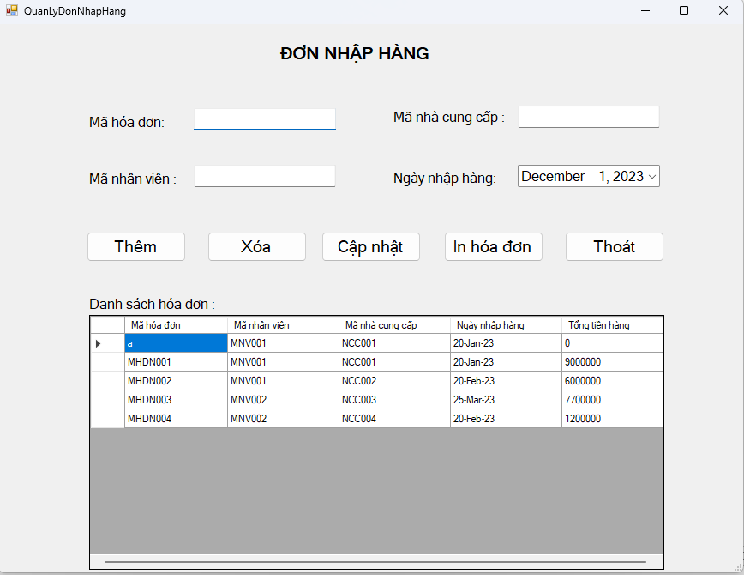

## Form Quản lý đơn bán hàng:

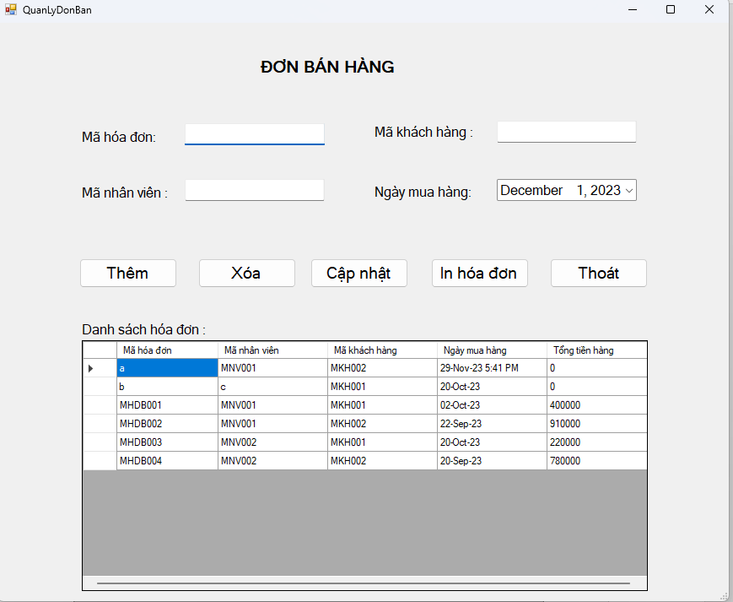

## Báo cáo thống kê Sản Phẩm theo mã Sản phẩm:

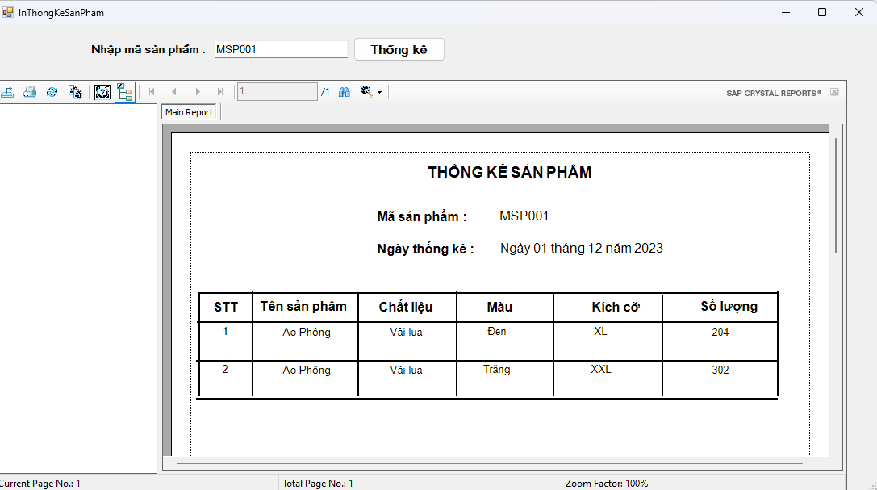

## Hóa Đơn Nhập hàng:

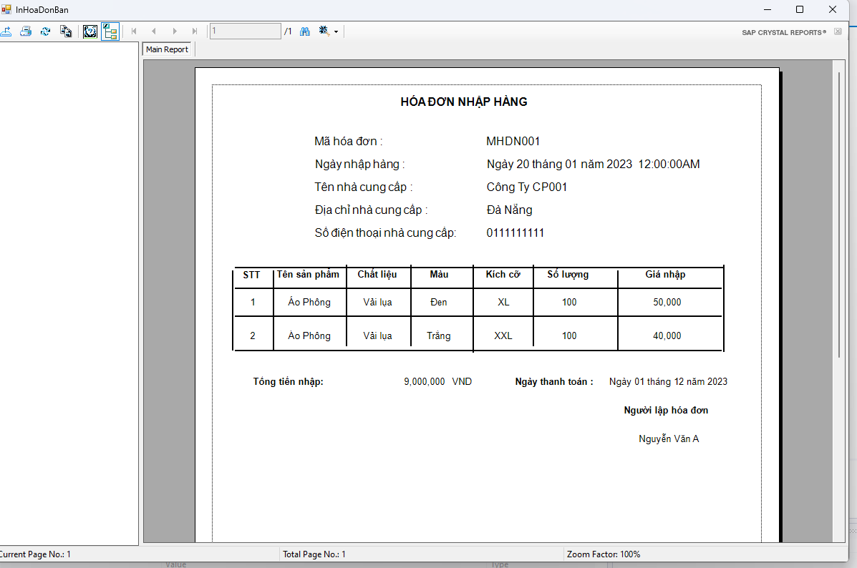

## Hóa Đơn bán hàng :

